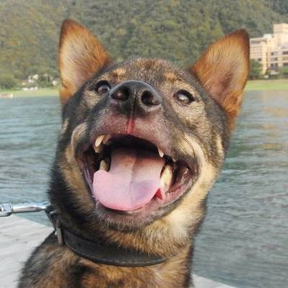
様
おまちしてまーす♪
（長良川で拾われたMIX犬・さぶ・8歳）

月 日（ 曜日） ：
にオンライン診療を実施します。事前に問診票をご提出頂き、
自宅のオンライン接続環境を確認してください。
【ごあいさつ】
このたびは、ご相談をお寄せいただきありがとうございます。当方では、パピークラスでの子犬のレッスンから、成犬の興奮や散歩での引っ張りなどのベーシックな問題の対応、何針も縫うような家族に対する攻撃行動や、持続的な自傷行為、高齢性認知機能不全（犬の認知症）など、対応の難しい問題行動の治療まで、総合的に実施させていただいています。

中でも、強度の問題行動では、「これまでのしつけが悪かったのではないか」と飼い主さまが自分自身を責めてしまうことが少なくありません。しかし、こうした問題は、決して、「しつけ」だけが原因ではありません。両親からの遺伝、飼い主さまや犬の体調、普段食べている食べ物、共に暮らす生活環境など、様々な要因で発生しています。中には、病気があって、行動的な問題に発展している場合もあります。

カウンセリングでは、しっかりお話をお伺いし、病気の可能性はないか、体調からの影響はないか、その問題がどのように発生し、発生のきっかけが何か、繰り返し発生する原因は何かなどを明らかにしていきます。「なぜ問題行動が起こってきたのかわかってスッキリした」と言う声をいただく事も多くあります。

問題行動の相談をすることに、ご不安を感じる方もいらっしゃるかと思いますが、肩ひじ張らず、深刻にならずに、お気軽にご相談いただければ幸いです。1回だけご相談に来られるもいらっしゃいますし、継続的にレッスンに通われる方もいらっしゃいます。一部の相談では、必要に応じてお薬（漢方薬や向精神薬）のサポートもさせていただいています。

愛犬とのより良い関係づくりに向けて、サポートさせていただきますので、どうぞよろしくお願いいたします。

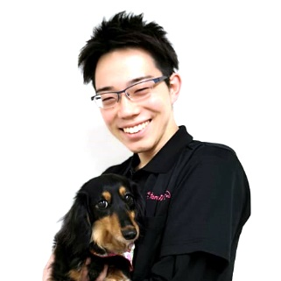
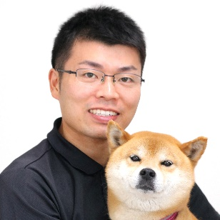
ぎふ動物行動クリニック院長
獣医行動診療科認定医
鹿児島大学獣医学部講師（動物行動学）
獣医師 奥田順之 獣医師 鵜海敦士
じぶん、保健所から兄さんの所に来た時は、すごくこわがりで、毎日うんちやおしっこを漏らしてしまいましたが、兄さんたちとがんばって、今ではレッスンもお手伝いしてるです。（柴犬・しん・8歳）
ドッグ＆オーナーズスクールONELife／ぎふ動物行動クリニック
オンラインカウンセリングにあたってのご案内

この度は、オンラインカウンセリングのご予約をいただきまして、誠にありがとうございます。
カウンセリング当日は愛犬と一緒に同席してください。
下記のとおりカウンセリングの前に、ご記入、ご確認いただきたい書類、ご用意いただきたいものがございます。ご協力お願いいたします。

尚、ご料金は、初診カルテ作成料2,２００円、カウンセリング10分につき１，１００円です。
初診の所要時間はおおむね６０分～９０分程度となっております。

記

カウンセリングに必要な資料
- 問診票をご記入ください
  - 問診表は、記入欄がたくさんございますので、記入できる範囲でご記入いただき、書きにくい部分は飛ばしていただければ大丈夫です。

ご用意いただきたいもの
- 問題行動の動画・生活環境の写真（できるかぎりの範囲でご用意をお願いします）
- 食べなれたオヤツ・フード／首輪orハーネス・リード
- クレート・キャリー（入れる場合はご準備ください）

以上

【予約のキャンセルにつきまして】
多くの皆様よりご予約をいただき、カウンセリングの枠が少なくなっております。できる限りキャンセルはなさらないように、ご協力お願いいたします。
尚、当日のキャンセルにつきましては、初診料＋カウンセリング60分として、キャンセル料８，８００円のお支払いをお願いしております。ご連絡は、必ず前日17：30までにお電話（058-214-3442）もしくはメール（info@tomo-iki.jp）にてお願いいたします。

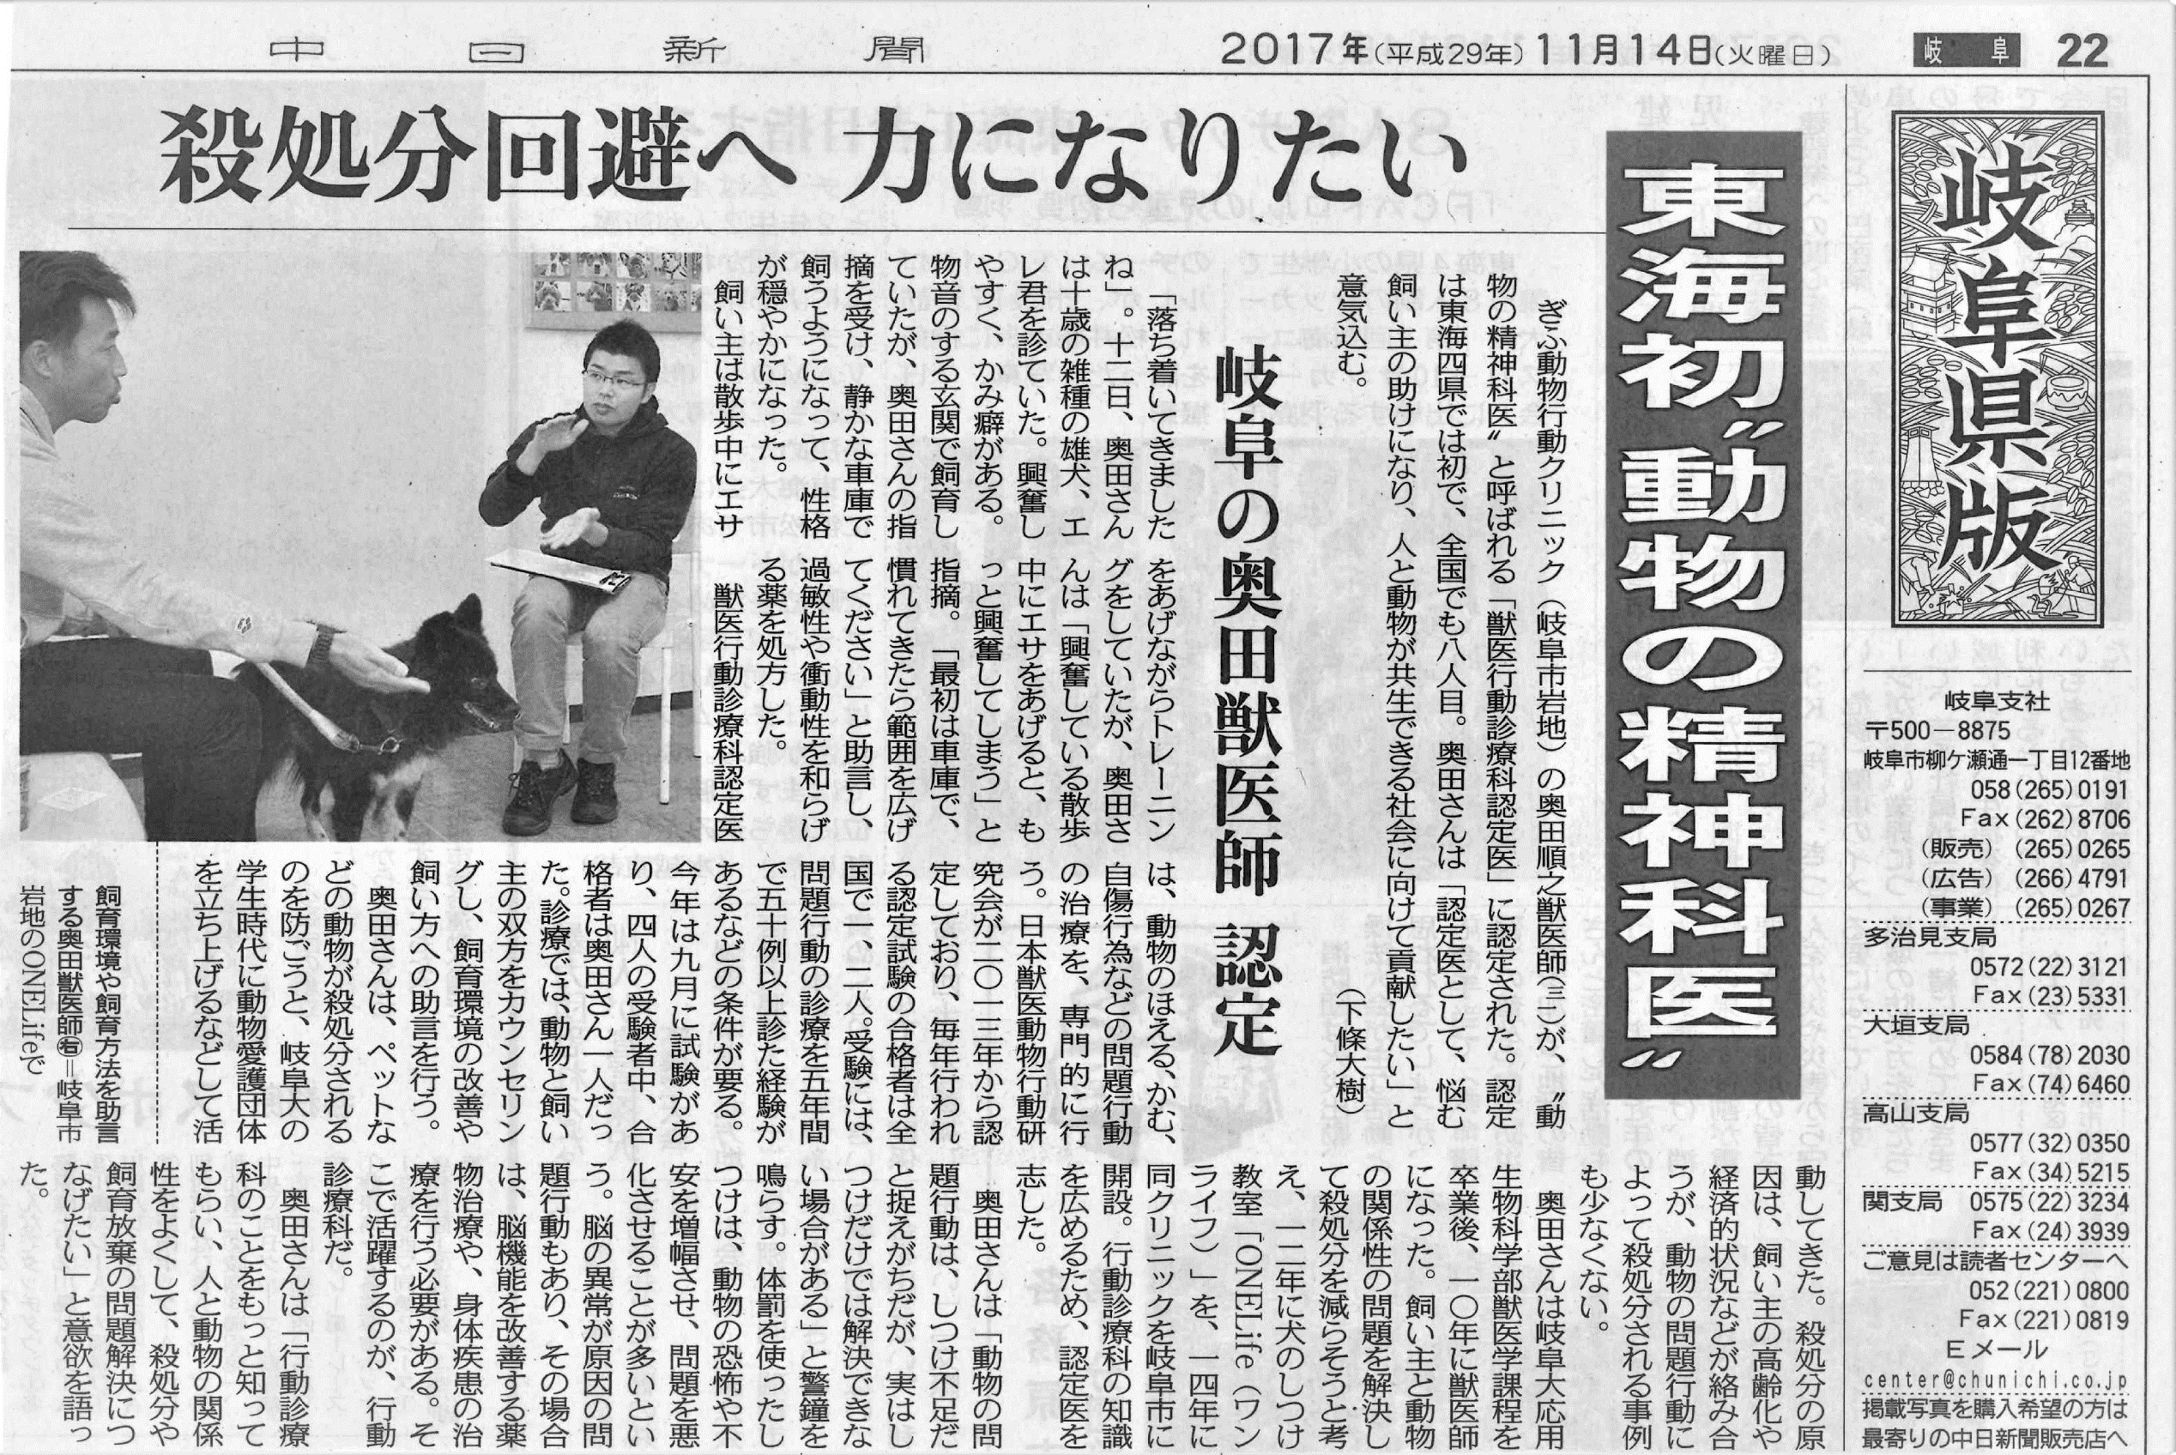
ドッグ＆オーナーズスクールONElife／ぎふ動物行動クリニック 兼用 問診票
依頼年月日 | 年 月 日 | 担当者名
飼い主様氏名 | フリガナ | 愛犬の名前
犬種 |  | 性別 | オス・メス
住所 | 〒 | 電話番号  （携帯）
Ｅｍａｉｌ |  | 飼い主様  生年月日 | 年 月 日
愛犬の生年月日  (迎えた日) | 年 月 日  ( 年 月 日) | 愛犬の年齢 | 才 か月
ワクチン接種 | 狂犬病 有・無  年 月 日 | ワクチン接種 | 混合（ 種） 有・無  年 月 日
かかりつけ  動物病院名 |  | 去勢・避妊 | 有・無
ONELifeをどこで知りましたか？ | 新聞 雑誌 テレビ ラジオ Facebook ブログ 検索エンジン  チラシ ポスター 友人の紹介 イベント  ⇒詳しくは？（ ）
＊記入して頂いた個人情報につきましては、当方からのご連絡（電話、Ｅメール、郵送）以外には使用致しませんのでご了承ください。

◎ 症例紹介（動画・写真・経緯等）について
カウンセリングの内容につきまして、臨床行動学の発展を目的としたセミナーや書籍等に、個人を特定されない形で事例として紹介させていただくことがございます。症例紹介にご同意いただけますか？

同意する 同意しない

事務局  記入欄 | 入学金 | 再診 | プライベート | ベーシック | 継続なし

【 犬用問診票 】

＜1. 問題行動の内容と経過＞ 問題行動
  - 相談したい行動上の主な問題（以下問題行動と呼びます）とは何ですか？一つだけ○で囲んで下さい。
a）攻撃行動 | b）破壊行動 | c）無駄吠え | d）恐怖症 | e）家の中での不適切な排泄 | f）自傷行動
g）その他（ |  |  |  | ）

  - 主な問題行動はどのくらいの頻度で起こりますか？当てはまるところに記入して下さい。
a）１日に 回 b）１週間に 回 c）１ヶ月に 回

  - 初めてその問題行動に気づいたのはいつですか？
歳 ヵ月のとき
  - 問題行動が始まってから現在に至るまでの間に，起こる頻度や程度，内容などに変化はありましたか？
頻度： a）多くなってきた  程度： a）ひどくなってきた | b）少なくなってきた  b）よくなってきた | c）変わらない  c）変わらない
内容： （ |  |  | ）

  - 問題行動の引き金となるものや，その問題行動が起こる状況を挙げて下さい。

  - 実際に起こった問題行動を詳しく書いて下さい。
（日時，場所，攻撃行動の場合は相手，人間の存在の有無，あなた自身の反応などについて）
例）2019年3月27日、自宅で家族3人がリビングでくつろいでテレビをみていたときに、子供が近くにいた愛犬を触ったら、突然唸って指先を咬みつかれた。子供は「痛い！」といってすぐに手を引いた。直後に父親が愛犬を叱りつけると、父親にも唸る様子がみられた。
    - 一番気になった出来事（日時： 年 月 日）

    - 二番目に気になった出来事（日時： 年 月 日）

    - 三番目に気になった出来事（日時： 年 月 日）

その他の特別な出来事（日時： 年 月 日）

  - その問題行動をやめさせるために
―何をしましたか？ 例：叩いた、叱った、水をかけた、知人に相談したなど

―専門家には相談しましたか？
a)行動学者 b)獣医師 c)ドッグトレーナー d)トリマー e)ペットショップ ←○をつけて下さい
f)その他（ ）

―どのくらいの期間実施しましたか？ 例：1年間、2ヵ月、今年の夏の間だけなど

―それは問題行動の改善に役立ちましたか？
はい いいえ ←〇をつけて下さい

  - その問題行動が起こった時、飼い主さんはどんな気持ちになりますか？その時にどんな気持ちでイヌに接していますか？
例）咬まれた際は怒りを感じ、怒りに任せて口頭で叱る。時間が経つと叱ったことに対し、申し訳ない気持ちでいっぱいになるため、いつも以上に撫で可愛がるようにしている。

  - なぜその問題行動が起こったか、飼い主さん自身の考えを聞かせてください。

＜2. 健康状態・既往歴・手術歴＞
- 現在この問題や他の病気で治療を受けていますか？ はい いいえ
投薬を受けている場合，病名と薬の名前を書いて下さい。

- 現在の愛犬の一般的な健康状態で当てはまるものすべてに○をつけてください。※判断できないものは飛ばして下さい。
元気 | 元気がある ・ 動きが鈍い ・ 立てない
食欲 | 正常 ・ 強い ・ 弱い ・ ムラがある
飲水の量と頻度 | 正常 ・ 多い ・ 少ない ・ 少量頻回 ・ 少回多量
給水器の種類 | お皿状 ・ ペットボトル ・ その他
便の状態 | 正常 ・ 固い ・ 緩い ・ 下痢が続いている ・ 血便
尿の状態 | 決められた場所でできる ・ 失禁する ・ マーキングする  排尿回数 １日（ ）回くらい １回量 多い ・ 普通 ・ 少ない  色 淡い透明 ・ 薄い黄色 ・ 濃い黄色 ・ オレンジ ・ 赤色 ・ 濁っている
嘔吐 | なし ・ あり １か月に（ ）回くらい
下痢 | なし ・ あり １か月に（ ）回くらい
体格 | 肥満 ・ やや肥満 ・ 正常 ・ やや削痩 ・ 削痩
痙攣経験 | なし ・ あり １年に（ ）回くらい
眼 | 充血 ・ 目ヤニ ・ 涙焼け ・ ドライアイ
耳 | 腫れ ・ 発赤 ・ 臭い ・ 耳垢
鼻 | 湿っている ・ 乾いている ・ 鼻汁（水溶性／粘液性）
口 | 歯の脱落 ・ 歯石が多い ・ 口臭が気になる ・ よだれが多い ・
体の寒熱 | 暖かい場所を好む ・ 涼しい場所を好む ・ 抱っこすると熱い ・ 抱っこすると冷たい
脱毛 | 脱毛なし ・ 脱毛あり 部位（ ）
痒み | 痒みなし ・ 痒みあり 部位（ ）

- 過去に他の病気で治療や手術を受けたことがありますか？ はい いいえ
はいと答えた方，どのような治療や手術でしたか？以下の欄に期間と併せて記入して下さい。

- 相談対象のイヌの去勢もしくは避妊手術を実施した方にお聞きします。
去勢もしくは避妊手術したのは・・・ 歳 ヶ月
- 手術後，相談対象のイヌの行動に変化はありましたか？ はい いいえ
- はいと答えた方，それはどんな変化でしたか？

＜3. 家の環境＞
  - あなたを含め家族全員の性別，年齢，あなたとの関係（夫・母・子など），仕事や学校などで家を留守にする時間帯（平日の平均）を書いて下さい。
関係 | 性 | 年齢 | 留守にする時間帯
例）祖父 | 男 | 68 | 8:00～15:00

  - あなたのイヌと家族の関係について書いて下さい。
（例：父親に一番なついている，子供のそばに行きたがらないなど）

  - 飼っている動物全ての名前，種類（品種），性別，不妊手術の有無，飼い始めた年齢，現在の年齢，飼い始めた順序，相談対象のイヌとの関係性（仲良し，恐がる，無関心など）を教えて下さい。
名 前 | 種 類（品 種） | 性 別 | 不妊手術 | 飼い始めた年齢 | 現在の年齢 | 順 序 | 相談対象との関係
例）ポチ | イヌ（柴犬） |  | 有 | 3ヵ月齢 | 5歳 | 2番目 | 無関心

  - あなたの家は？ a）一軒家（庭：あり なし） b）集合住宅（アパート，マンションなど）
c)その他（ ）

  - ご自宅の見取り図を記載してください。2階や地下などある場合はそちらも記して下さい。

＜4. イヌの経歴＞
- 相談対象のイヌはどこで手に入れましたか？
a）ペットショップ b）ブリーダー c）知人・友人から d）保健所
e）迷いイヌ f）動物愛護センター g）保護団体 f）その他（ ）

- これまでにイヌを飼育した経験はありますか？ はい いいえ
- 相談対象のイヌの親犬，同腹犬，兄弟・姉妹犬に会ったことはありますか？ はい いいえ
はいと答えた方，どのような性格でしたか？また，何らかの問題行動を持っているという情報はありますか？

- 以前，他の人に飼われていましたか？ a）いない b）１人 c）２人以上

＜5. 食餌と摂食行動＞

- どんな食餌をあげていますか？
a）ドライフード b）缶詰 c）半生タイプ
e）人間の食物（米，肉，魚等） f）その他（ ）
- その商品名は何ですか？

- 食餌の食いつきはどれぐらいですか？
a)すぐ食べる b)ゆっくりだが完食する c）半分ぐらいで止める d）2，3口で止める
e)出した直後は食べない f)その他（ ）
- どのくらいの頻度で食餌を与えますか？ １日 回
またそれは何時頃ですか？ 食餌の時間
- 誰が食餌をあげますか？
- どこで食餌をあげますか？
- あなたのイヌの大好きなおやつは何ですか？
- おやつはどの位の量を与えていますか？
- そのおやつはどのようなときにあげますか？
- サプリメントは与えていますか？ はい いいえ
はいと答えた方，それはどのようなものですか？

＜6. 生活習慣＞
  - あなたのイヌの典型的な一日の生活パターンを詳しく書いて下さい。
（起床～就寝について，散歩や留守番などの情報も含めて，時刻とともに書いて下さい）
6:00 |  | 18:00
12:00 |  | 24:00
  - あなたのイヌにはハウスがありますか？ はい いいえ
はいと答えた方，それは・・・ a）サークル b）クレート c）その他（ ）
大きさは？
一日のうち入っている時間は？
いいえと答えた方，その理由は・・・
  - 室内にいる際に、イヌは自由な状態ですか？それともリードを付けていますか？ 自由 リードを付けている
  - ハウスに入って落ち着いて寝られますか？ はい いいえ

  - あなたのイヌは夜どこで寝ますか？
a）屋外 b）家の中の自由な場所 c）専用のベッド
d）あなたのベッド e)サークルの中 f)ケージの中

  - 一日のうち留守番する時間はありますか？ １日約 時間

  - 帰宅時はどんな様子ですか？
a)大人しく寄ってくる b)激しく興奮する c)逃げていく d)その他（ ）
  - あなたの家族とイヌが２メートル以内の距離にいる時間はどのくらいありますか？ １日約 時間
  - あなたはイヌに毎日どのような運動をさせていますか？○をつけて長さ（時間）と頻度（回数）も書いて下さい。
a）リードつきで散歩する
b）リードなしで飼い主とともに散歩する
c）飼い主とは関係なく自由に歩きまわらせる
d）庭に放す
e）屋外でおもちゃなどを使って遊ばせる
f）家の中でおもちゃなどを使って遊ばせる
g）その他（具体的に： ）

  - あなたのイヌが一日のうち屋外で過ごす時間は？
a）全くない b）１時間未満 c）１〜２時間 d）２時間～6時間 e)6時間以上

  - あなたはイヌとどのように遊びますか？（自由記入）

  - どんなおもちゃを持っていますか？
a）持っていない b）投げるおもちゃ c）噛むおもちゃ
d)フードが出てくるおもちゃ e）その他（ ）

  - 他のイヌと関わる機会はありますか？ はい いいえ
はいと答えた方，それはどんな状況で、どんな関り方ですか？（自由記入）

- あなたのイヌは家の中で排泄しますか？ |  | はい |  | いいえ
はいと答えた方，それは・・・  トイレ以外の場所ですか？ | a）尿  はい（頻度： | b）糞便 | ） | c）両方いいえ

＜7. トレーニング＞
  - 相談対象のイヌは，どのようなトレーニングを受けていますか？
a）受けていない b）家で行った c）トレーニング施設に預けてトレーニングをしてもらった
c）トレーニング施設に通ってたが途中でやめた → 理由（ ）
d）トレーニング施設に通って修了した

  - それはどこのトレーニング施設でしたか？ 場所 名称

  - いくつの時にトレーニングを開始しましたか？

  - 家でトレーニングした場合，家族の中で主に誰が行いましたか？

  - トレーニング施設の場合，どのような方法によるトレーニングでしたか？

  - トレーニング施設の場合，どれだけの期間，通い（あるいは預け）ましたか？

  - 相談対象のイヌが指示に従わない状況はどんな時ですか？（例：他のイヌがいる時，客がいる時など）

攻撃行動スクリーニング表
攻撃行動が問題ではない人も記入して下さい。それぞれの状況に対するイヌの反応を記入して下さい。
記入する際には次の記号を使って下さい。 常にやる：◎ 時々やる：○ 稀にやる：△
その他の反応の欄には，それぞれの状況でイヌが咬む・歯を剥出す・唸る以外の反応があれば記入して下さい。
（例：逃げる，隠れる，お腹を見せる，失禁する，など）
 |  | 咬 む  咬む真似 | 歯を剥出す | うなる | 攻撃的反応はない | 試した事がない | その他の反応  （反応を簡潔に  記入して下さい）
1. | イヌを撫でる
2. | イヌを抱きかかえる
3. | イヌをソファやベッドから降ろそうとする
4. | ソファやベッドに乗っているイヌの横を通る
5. | 寝ているイヌに近づく
6. | 寝ているイヌに触る
7. | イヌのケージのそばを歩く
8. | イヌが食べているときに近づく
9. | イヌが食べているときに触る
10. | イヌが食べているときにその食餌に触る
11. | イヌが食べているときに食餌を継ぎ足す
12. | イヌの食餌を取りあげる
13. | イヌの水入れを取りあげる
14. | 空の食器を取りあげる
15. | イヌが好物やおもちゃを持っている時に近づく
16. | イヌの特別な好物を取りあげる
17. | イヌが盗んだものを取りあげる
18. | イヌのおもちゃを取りあげる
19. | イヌに指示をする
20. | イヌを口頭で叱る
21. | イヌを叩くまねをする
22. | イヌを叩いて叱る
23. | イヌの口（マズル）をつかむ
24. | イヌの首輪や首筋を捕まえる
25. | リードや首輪による懲戒に対して
26. | イヌを 10 秒程度じっと見つめる
27. | イヌのいる部屋に入る
28. | イヌを部屋に置き去りにする
29. | リードをつけたり外したりする
30. | 首輪をつけたり外したりする
31. | イヌの足拭きをする
32. | イヌを洗う
33. | イヌをタオルで拭く
34. | イヌにブラシをかける
35. | イヌの顔や口の周りを触る
36. | イヌの爪を切る
37. | イヌに目薬，耳薬，内服薬を与える
38. | トリマーに対して
39. | 動物病院で
40. | 見知らぬ大人が家か庭に入ってくる時
41. | 見知らぬ子供が家か庭に入ってくる時
42. | 知っている大人が家か庭に入ってくる時
43. | 知っている子供が家か庭に入ってくる時
44. | 家の外にいる通行人に対して
45. | 料金所などで車外の人間に対して
46. | 散歩中に近づいてくる見知らぬ大人に対して
47. | 散歩中に近づいてくる見知らぬ子供に対して
48. | 散歩中，他のイヌに対して
49. | 散歩中，猫や小動物に対して

＜8. 治療について＞
  - あなたは，イヌの行動治療を受けるにあたって，どの程度の覚悟をしてますか？ 次の４つの中から選んで下さい。
１.問題行動はそれ程深刻ではありませんが，興味があるため来院しました。
２.問題行動は深刻ではありませんが，できればやめさせたいと思っています。
３.問題行動はかなり深刻なので是非やめさせたいが，もしやめさせられなくても飼い続けます。
４.問題行動は深刻なので是非やめさせたい。もしやめさせられない場合は，飼うことを諦めるか，安楽殺を望みます。

  - あなたはこの問題行動を治療するために，一日平均どのくらいの時間を割くことができますか？
１日約 時間

  - 仮に薬を使う選択肢があるとすれば、あなたは薬を併用することを望みますか？
a) ぜひ使いたい
b) 十分な説明があれば使いたい
c) どちらともいえない
d) あまり使いたくない
e) 全く使いたくない

＜9. 飼い主様について＞
- あなた自身は持病などの問題がありますか？ はい いいえ
「はい」と答えた方・・・それはどういったものですか？

- トレーニングをこなすのに問題はありますか？ はい いいえ
「はい」と答えた方・・・それはどういった問題ですか？

＜10. 攻撃行動＞
10については，攻撃行動が問題となっている方のみ，お答え下さい。

- 攻撃行動の対象は？当てはまるもの全てを○で囲んで下さい。
a）飼い主 b）飼い主以外の家族 c）家族以外の人間 d）他のイヌ e）他の動物
- あなたはイヌが攻撃的になりそうな時を予期できますか？ はい いいえ
- あなたのイヌの攻撃行動の特徴について教えて下さい。
1）唐突に攻撃行動が起こるので二重犬格だと感じる はい いいえ
2）挑発されることもないのに攻撃行動が起こる はい いいえ
3）攻撃行動が起こった後に突然従順になる はい いいえ
4）攻撃行動をとった後にすまなそうにしている はい いいえ
5）攻撃行動をとった後に混乱しているようである はい いいえ
6）攻撃行動は“どんよりした”もしくは“ぼんやりとした”表情を伴って起こる はい いいえ
7）何が攻撃行動を引き起こすか常にわかっている はい いいえ
8）攻撃行動は最近始まったので特徴はよくわからない はい いいえ

- あなたのイヌが初めて人間に対してうなったのはいくつの時ですか？
どのような状況でしたか？ 歳 ヶ月齢

- あなたのイヌが初めて人間に対して歯を当てたり、咬みついたのはいくつの時ですか？
どのような状況でしたか？ 歳 ヶ月齢

- あなたのイヌは，血が出るほど噛みついたことがありますか？ はい いいえ
- はいと答えた方・・・初めて出血するような攻撃をしたのはいつ頃でしたか？ 歳 ヶ月齢
・・・血が出るほど咬みついたのは何回ですか？ 回

- 血が出なくても咬みついたことがある場合，それは全部で何回ですか？ 回

- あなたのイヌはどの場所を咬みますか？
a）足 b）手や腕 c）顔 d）お尻や背中 e）その他（ ）
- 典型的な攻撃行動について書いて下さい。
（どのような状況で，どのような行動（うなる，突進する，咬むなど）をとるのかについて書いて下さい）

- もしあなたのイヌが前述の状況下に１０回おかれたならば，攻撃行動は何回くらい起こるでしょうか？
回

認定特定非営利活動法人 人と動物の共生センター
理事長 奥田順之 宛

ドッグ＆オーナーズスクールONELife・ぎふ動物行動クリニック
ご利用に関する同意書

① 特定非営利活動法人人と動物の共生センター（以下、当団体）は、飼い主様に対し、トレーニング指導及び問題行動の改善に関しての支援を実施いたしますが、動物が独立した生命である以上、必ずしも、飼い主様のご希望通りの状況にならない場合や、ご希望に近づけるためには長期的なトレーニングが必要な場合もあります。愛犬の行動に変化が現れるかどうかは、飼い主様の指導法次第です。当団体の指導が成果を保証するものではないことをあらかじめご理解ください。
② レッスンのご利用にあたっては、愛犬の管理は飼い主様自身で行い、トレーナーが指示した時以外で、犬同士の接触、他人への接触は避けてください。不用意な接触により事故が発生した場合は、原則飼い主同士での解決となります。咬傷事故に際しては、行政への報告を行うようにしてください。また、治療費等の他の費用が生じる場合がございます。
③ 動物の突然の体調不良や急性による病気がトレーニング中に発生した場合、当団体は責任を負いかねますのでご了承ください。
④ 飼い主の持病、犬の持病、その他突発的な事故につながる素因がある場合、当団体にご報告ください。当団体が認知していない事故につながる素因が原因で、事故等の損害が発生しても、当団体は責任を負いかねますのでご了承ください。
⑤ 当団体からの注意喚起や指導を無視して発生した、施設内の事故に関しては、当スクールは責任を負いかねますのでご了承ください。
⑥ トレーニング指導料は、指導後は返金できません。
⑦ 子どもを同伴する場合、保護者が十分に監督し、事故防止に努めてください。
⑧ 駐車場でのトラブルに関しては、当団体は一切責任を負いかねます。

トレーニング指導受講にあたって、以上内容を理解し、同意いたします

飼い主 氏名

住所

【運営：認定ＮＰＯ法人 人と動物の共生センター】
〒500-8225 岐阜市岩地2-4-3 (TEL) 058-214-3442 (MAIL)info@tomo-iki.jp

